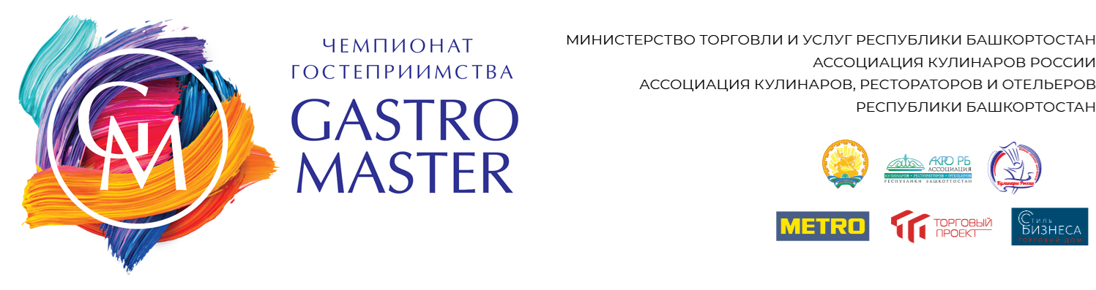

ПОЛОЖЕНИЕ О КОМАНДНЫХ СОРЕВНОВАНИЯХ В НОМИНАЦИИ «НАЦИОНАЛЬНЫЙ ОБЕД»
РЕСПУБЛИКАНСКИЙ КУЛИНАРНЫЙ ЧЕМПИОНАТ

Командные соревнования проводятся компанией METRO Cash&Carry, Национальной Ассоциацией кулинаров России под эгидой Всемирной ассоциации сообществ поваров – WorldChefs.
1.1. ОРГАНИЗАТОРЫ ОТБОРОЧНОГО ЭТАПА
Чемпионат проводит Ассоциация кулинаров, рестораторов и отельеров Республики Башкортостан при поддержке Национальной Ассоциации Кулинаров России и Министерства торговли и услуг Республики Башкортостан.

1.2. ЦЕЛЬ ЧЕМПИОНАТА
- Целью конкурса является повышение престижа профессий специалистов в области индустрии питания, пропаганда их достижений и передового опыта, содействие в привлечении молодежи для обучения и трудоустройства на рабочие профессии, демонстрация профессионального развития и достижений участников конкурса.
- Основные задачи конкурса:
- умение работать с региональным продуктом, сохранение традиционных национальных блюд и популяризация их через предложения в меню ресторанов.
- формирование позитивного общественного мнения в отношении труда рабочих, пропаганда трудовых достижений и распространение передового опыта;
- привлечение молодежи в профессиональную деятельность индустрии питания;
- выявление, распространение и внедрение в производственный процесс рациональных приемов и методов, направленных на повышение производительности труда, экономию материальных и энергетических ресурсов;
- содействие повышению квалификации работников массовых профессий, их конкурентоспособности на рынке труда;
- выявление высококвалифицированных, компетентных специалистов в области индустрии питания, создание из их числа экспертного резерва;
- формирование творческого отношения к профессии и реализация роста в области индустрии питания;
- информационное продвижение деятельности индустрии питания;
- повышение уровня образования представителей профессий в сфере индустрии питания.
3. Подготовка, организация и проведение конкурса осуществляется в соответствии с настоящим положением.
5. Освещение в государственных средствах массовой информации результатов конкурса, достижений и передового опыта его участников, способствующих повышению статуса рабочих профессий.

1.3. ОПЛАТА И ДРУГИЕ УСЛОВИЯ
К участию в соревнованиях допускаются участники, подавшие заявку и оплатившие до 20 августа 2023 года регистрационный взнос в размере 3 000 руб.
К регистрации в соревнованиях допускаются участники, предъявившие на момент регистрации копию действующей медицинской книжки и предъявившие на момент начала соревнования её действующий оригинал.
Без предъявления в день соревнования медицинской книжки, полностью оформленной с допуском для проведения работ по приготовлению пищи, участник в бокс для соревнований не допускается.
В день участия предоставляются от каждого участника технологические карты блюд.
Организаторы предоставляют услуги волонтёров (студентов кулинарных колледжей) по 1 человеку на каждый бокс. Участник может задействовать помощника на любом этапе работы в боксе, кроме непосредственного приготовления блюд и подготовки продуктов.
Отборочный тур проходит 24 августа 2023 года в 1смену, работают в 8 боксах максимальное количество команд, которые смогут принять участие в соревнованиях – не более 12. Финал 24 августа 2023 г. (4 лучшие команды отборочного тура)
Участником соревнований может стать любой кулинар, работающий по профилю (шеф-повар, су-шеф, повар, шеф-кондитер, кондитер) на любом предприятии питания, независимо от его ведомственной подчиненности и потребительской ориентации.
Команды состоят из 3-х человек: 2 повара и кондитер. Участники соревнуются в номинации «Национальный обед» с дегустацией, выступают на глазах у зрителей в полностью оборудованных боксах. «Национальный обед» должен отражать гастрономические особенности кухни, а также включать региональные продукты.
Командные соревнования в номинации «Национальный обед» с дегустацией
Перед началом соревнований команды представляют членам жюри, оформленные в соответствии с требованиями, технологические карты на блюда.
Каждая команда в течение 90 минут готовит и подает:
- один вид холодной закуски;
- горячее блюдо с гарниром;
- десерт в ресторанной подаче.
В номинации «Национальный обед» с дегустацией, обязательным является применение следующих продуктов:
- в холодной закуске: сыр, тыква;
- в горячем блюде: курапатка, спаржа;
- в десерте: эремсек. Сыр.
Каждое блюдо готовится на 3 порции: 2 для дегустации жюри, 1 – для демонстрации зрителям.
Команды стартуют с интервалом в 10 минут, старт для работы команд дает судья-секундант. Все приготовленные блюда команда подает одновременно через 90 минут после старта. Время подачи блюд контролирует судья-секундант. За подачу блюд позже установленного времени, начисляются штрафные очки, и снимаются баллы: 1 минута опоздания - 0,5 штрафных баллов. За приготовление блюда в более короткий срок баллы не добавляются.
Блюда подаются и демонстрируются командой на собственных тарелках и соусниках. Рекомендуются тарелки белые гладкие плоские без рисунка диаметром 28 см.
Один из членов команды (капитан команды) делает презентацию блюд членам жюри. Продолжительность презентации не должна превышать 3-5 минут.
Критерии оценки:
- Организация рабочего места, профессиональная гигиена – 0-10 баллов.
- Правильное профессиональное приготовление блюд (сложность и техника приготовления, рациональное использование продуктов) – 0-25 баллов.
- Презентация и инновации (внешний вид блюда, пропорциональность порций) – 0-15 баллов.
- Вкусовые качества блюд – 0-50 баллов.
Оценки выставляются в целом за работу команды, максимальная оценка – 100 баллов. Дробные оценки не выставляются.

РЕГЛАМЕНТ СОРЕВНОВАНИЙ
Работа команд организована в две смены:
24августа 2023 года
10.00 старт команд первой смены,
8.55 подготовка рабочего
места, осмотр продуктов техническим жюри в 1-м боксе (последующие
боксы по времени)
13.00 старт команд финалистов, этап «Чёрный ящик».
Совещание жюри по итогам командных соревнований в номинации
«Национальный обед» 28 08.2022
18.00 Построение команд, вручение дипломов участникам, объявление победителей

Конкурс проводится на площадке Конгресс-Холла «Торатау», город Уфа, ул. Заки Валиди 2, 24 августа 2023 г. с 10.00 до 17.00
Для участия в конкурсе необходимо подать заявку в Оргкомитет Чибрикиной Наталье Николаевне ario-rb@mail.ru. Телефон координаторов 8-917-752-84-08 (Чибрикина Наталья Николаевна),

Обязательно прилагается фото каждого участника в кители.
Заявки регистрируются до 20.08.2023

Заявка на участие в командных соревнованиях «Национальный обед»
24августа 2023 года

Республика, край, город
Наименование предприятия
Ф.И.О.1 участника
Место работы, должность
Статус участника в команде
Ф.И.О. 2 участника
Место работы, должность
Статус участника в команде
Ф.И.О. 3 участника
Место работы, должность
Статус участника в команде
Ф.И.О. руководителя, отвечающего за участие в конкурсе
Контактный телефон, e-mail
Участие в профессиональных соревнованиях и награды в них

1 участник: Я (фамилия, имя, отчество), _________________________________________________________________
2 участник: Я (фамилия, имя, отчество), _________________________________________________________________
3 участник: Я (фамилия, имя, отчество), _________________________________________________________________
даю согласие на обработку своих персональных данных для участия в конкурсе «» на срок проведения мероприятия. С требованиями законодательства о персональных данных ознакомлен(а), не возражаю против обработки моих персональных данных и причисление их к общедоступным:
________________/_____________________________________/
(подпись) (Фамилия И.О.)
«_____» ____________2023 г.

________________/_____________________________________/
(подпись) (Фамилия И.О.)
«_____» ____________2023 г.

________________/_____________________________________/
(подпись) (Фамилия И.О.)
«_____» ____________2023 г.

